**2020-2021学年第一学期**

**高二年级数学(文)期末试卷 命题人：**

**青铜峡市高级中学**

**吴忠中学青铜峡分校**

1. **选择题（本大题共12个小题，每小题5分，共60分）**
2. 某中学有高中生3500人，初中生1500人，为了解学生的学习情况，用分层抽样的方法从该校学生中抽取一个容量为的样本，已知从高中生中抽取70人，则为（ ）

A.100 B.150 C.200 D.250

2.设是椭圆上的点．若是椭圆的两个焦点，则等于（ ）

A．4 B．5 C．8 D．10

3.一组数据中的每一个数据都乘以2,再都减去80,得一组新数据,若求得新数据的平均数是1.2,方差是4.4,则原来数据的平均数和方差分别是(　　)

A. 40.6，1.1 B. 48.8，4.4 C.81.2，44.4 D.78.8，75.6

4.某学校为了解1 000名新生的身体素质，将这些学生编号为1，2，…，1 000，从这些新生中用系统抽样方法等距抽取100名学生进行体质测验.若46号学生被抽到，则下面4名学生中被抽到的是（　　）

A．8号学生 B．200号学生 C．616号学生 D．815号学生

|  |  |  |  |  |  |
| --- | --- | --- | --- | --- | --- |
|  | 30 | 40 |  | 50 | 70 |
| m | 2 | 4 | 5 | 6 | 8 |

5.某公司为确定明年投入某产品的广告支出，对近5年的广告支出m与销售额（单位：百万元）进行了初步统计，得到下列表格中的数据：

经测算，年广告支出m与年销售额满足线性回归方程，则的值为(　 )

A．45 B．50 C．55 D．60

6.从3个红球、2个白球中随机取出2个球,则取出的2个球不全是红球的概率是( 　)

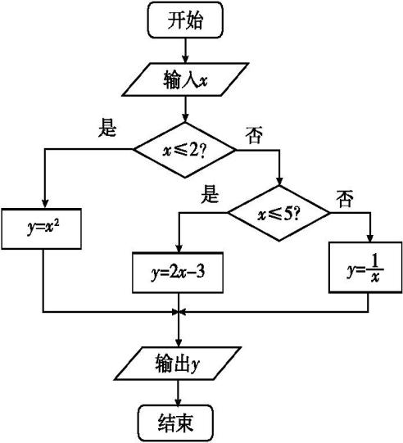A. $\frac{1}{10}$ B. $\frac{7}{10}$ C. $\frac{3}{10}$ D.

7.经过圆x2-2x+y2=0的圆心且与直线x+2y=0平行的直线方程是(　 )

A.x-2y-2=0 B.x+2y-1=0 C.x-2y+1=0 D.x+2y+2=0

8.双曲线 $$\frac{x^{2}}{9}$$- $$\frac{y^{2}}{4}$$ =1的渐近线方程是( 　)

A.y=± $$\frac{2}{3}$$ x B.y=± $$\frac{4}{9}$$ x C.y=± $$\frac{3}{2}$$ x D.y=± $$\frac{9}{4}$$ x

9.给出一个如图所示的流程图,若要使输入的x值与输出的y值相等,则这样的x值的个数是(　　)

A.1 B.2 C.3 D.4

10.直线x+y=0被圆(x-2)2+y2=4截得的弦长为(　 　)

A. $$\frac{\sqrt{2}}{2}$$ B. $$\sqrt{2}$$ C.2 $$\sqrt{2}$$ D.2

11.若双曲线 $$\frac{y^{2}}{a^{2}}$$- $$\frac{x^{2}}{3}$$ =1(>0)的离心率为2,则等于(　　)

A.2 B. C. $\frac{3}{2}$ D.1

|  |  |  |  |  |
| --- | --- | --- | --- | --- |
| **甲的成绩** | | | | |
| **环数** | **7** | **8** | **9** | **10** |
| **频数** | **5** | **5** | **5** | **5** |

12.甲、乙、丙三名射箭运动员在某次测试中各射箭20次，三人的测试成绩如下表:s，s，s分别表示甲、乙、丙三名运动员这次测试成绩的标准差，则有( )

A. s＞s＞s B. s＞s＞s

|  |  |  |  |  |
| --- | --- | --- | --- | --- |
| **乙的成绩** | | | | |
| **环数** | **7** | **8** | **9** | **10** | |
| **频数** | **6** | **4** | **4** | **6** | |
| **丙的成绩** | | | | |
| **环数** | **7** | **8** | **9** | **10** | |
| **频数** | **4** | **6** | **6** | **4** | |

C. s＞s＞s D. s＞s＞s

1. **填空题（本大题共4个小题，共20分）**

13.已知5位裁判给某运动员打出的分数的茎叶图如图所示，那么这5位裁判打出的分数的平均数为 ．  

14.已知双曲线，则的右焦点的坐标为________.

15.抛物线的准线方程是　　　　.

16.在平面直角坐标系xOy中,椭圆C的中心为原点,焦点F1,F2在x轴上,离心率为.过F1的直线l交C于A,B两点,且△ABF2的周长为16,那么C的方程为　　　　.

1. **解答题（本大题共6个小题，共70分）**
2. （本题10分）

某厂接受了一项加工业务，加工出来的产品(单位:件)按标准分为A，B，C，D四个等级．加工业务约定：对于A级品、B级品、C级品，厂家每件分别收取加工费90元，50元，20元；对于D级品，厂家每件要赔偿原料损失费50元，该厂有甲、乙两个分厂可承接加工业务，甲分厂加工成本费为25元/件，乙分厂加工成本费为20元/件．厂家为决定由哪个分厂承接加工业务，在两个分厂各试加工了100件这种产品，并统计了这些产品的等级，整理如下：

甲分厂产品等级的频数分布表 乙分厂产品等级的频数分布表

|  |  |  |  |  |
| --- | --- | --- | --- | --- |
| 等级 | A | B | C | D |
| 频数 | 28 | 17 | 34 | 21 |

|  |  |  |  |  |
| --- | --- | --- | --- | --- |
| 等级 | A | B | C | D |
| 频数 | 40 | 20 | 20 | 20 |

（1）分别估计甲、乙两分厂加工出来的一件产品为A级的概率；

（2）分别求甲、乙两分厂加工出来的100件产品的平均利润，以平均利润为依据，厂家应选哪个分厂承接加工业务？

1. （本题12分）

某市教育局为了了解高三学生体育达标情况,在某学校的高三学生体育达标成绩中随机抽取50个进行调研,按成绩分组:第1组[75,80),第2组[80,85),第3组[85,90),第4组[90,95),第5组[95,100]得到的频率分布直方图如图所示,若要在成绩较高的第3,4,5组中用分层抽样抽取6名学生进行复查.

(1)已知学生甲和学生乙的成绩均在第5组,求学生甲或学生乙被选中复查的概率;

(2)在已抽取到的6名学生中随机抽取2名学生接受篮球项目的考核,求其中一人在第3组,另一人在第4组的概率.

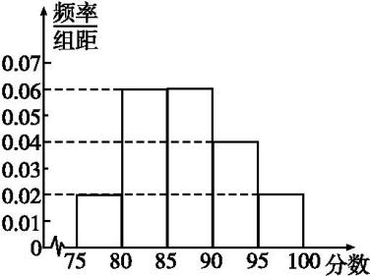

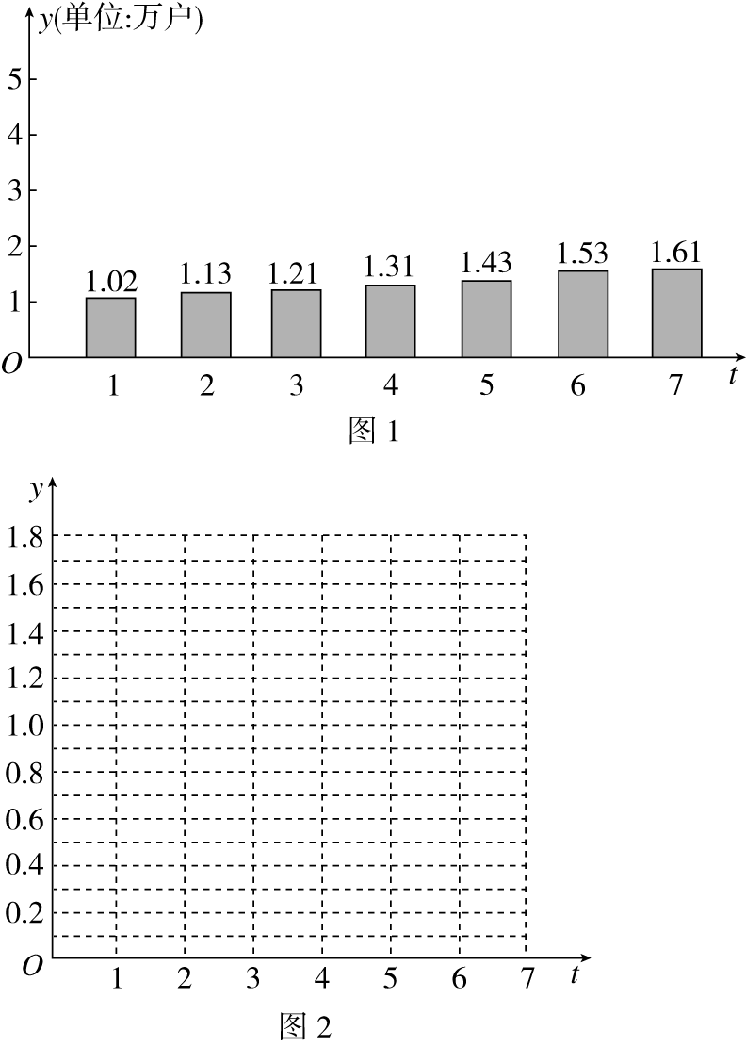19.（本题12分）

我国北方广大农村地区、一些城镇以及部分大中城市的周边区域，还在大量采用分散燃煤和散烧煤取暖，既影响了居民基本生活的改善,也加重了北方地区冬季的雾霾天气.推进北方地区冬季清洁取暖，是重大民生工程、民心工程,关系北方地区广大群众温暖过冬,关系雾霾天能不能减少,是能源生产和消费革命、农村生活方式革命的重要内容.2017年9月国家发改委制定了煤改气、煤改电价格扶植新政策,从而使得煤改气、煤改电用户大幅度增加，下面条形图反映了某省2018年1～7月份煤改气、煤改电的用户数量．

(1)在给定坐标系中作出煤改气、煤改电用户数量y随月份t变化的散点图,并用散点图和相关系数说明y与t之间具有线性相关性；

(2)建立y关于t的回归方程(系数精确到0.01)，预测11月份该省煤改气、煤改电的用户数量．

参考数据：yi＝9.24，tiyi＝39.75，≈0.53，≈2.646.

参考公式：相关系数r＝， (ti－t)(yi－y)＝tiyi－tyi.

回归方程＝＋t中斜率和截距的最小二乘估计公式分别为：＝，＝y－t.

20.(本小题满分12分)

已知圆S经过点A(7,8)和点B(8,7),圆心S在直线2x-y-4=0上.

(1)求圆S的方程;

(2)若直线x+y-m=0与圆S相交于C,D两点,若∠COD为钝角(O为坐标原点),求实数m的取值范围.

1. （本题满分12分）

已知抛物线y2=-x与直线y=k(x+1)相交于A,B两点.

(1)求证:OA⊥OB;

(2)当△AOB的面积等于时,求k的值.

22．（本题满分12分）

已知点M(-1,0),N(1,0),动点P(x,y)满足:|PM|+|PN|=2,

(1)求P的轨迹C的方程;

(2)是否存在过点N(1,0)的直线l与曲线C相交于A,B两点,并且曲线C上存在点Q,使四边形OAQB为平行四边形?若存在,求出直线l的方程;若不存在,说明理由.

**2020-2021学年第一学期**

**高二年级数学(文)期末试卷 命题人：**

**青铜峡市高级中学**

**吴忠中学青铜峡分校**



1. **选择题（本大题共12个小题，每小题5分，共60分）**

1-6 ADACDC 7-12 BABCDB

1. **填空题（本大题共4个小题，共20分）**
2. **90**
3. **（3,0）**
4. 
5. 
6. **解答题（本大题共6个小题，共70分）**
7. 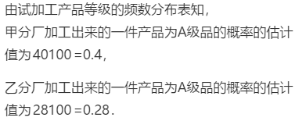（本题10分）

（1）

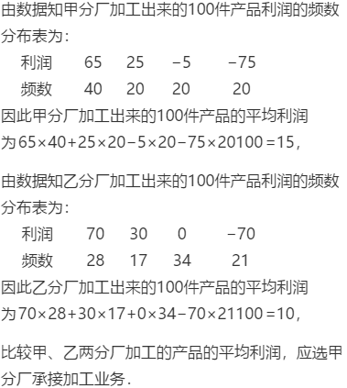（2）

18.（本题12分）

解:(1)设“学生甲或学生乙被选中复查”为事件A,

第3组人数为50×0.06×5=15,

第4组人数为50×0.04×5=10,

第5组人数为50×0.02×5=5,

根据分层抽样知,第3组应抽取3人,第4组应抽取2人,第5组应抽取1人,

所以P(A)= $$\frac{2}{5}$$.

(2)记第3组选中的三人分别是A1,A2,A3,

第4组选中的二人分别为B1,B2,

第5组选中的人为C,从这六人中选出两人,

有以下基本事件:A1A2,A1A3,A1B1,A1B2,A1C,A2A3,A2B1,A2B2,A2C,A3B1,A3B2,A3C,B1B2,B1C,B2C,共15个基本事件,

符合一人在第3组,另一人在第4组的基本事件有A1B1,A1B2,A2B1,A2B2,A3B1,A3B2,共

6个,

所以所求概率P= $$\frac{6}{15}$$ = $$\frac{2}{5}$$.

1. 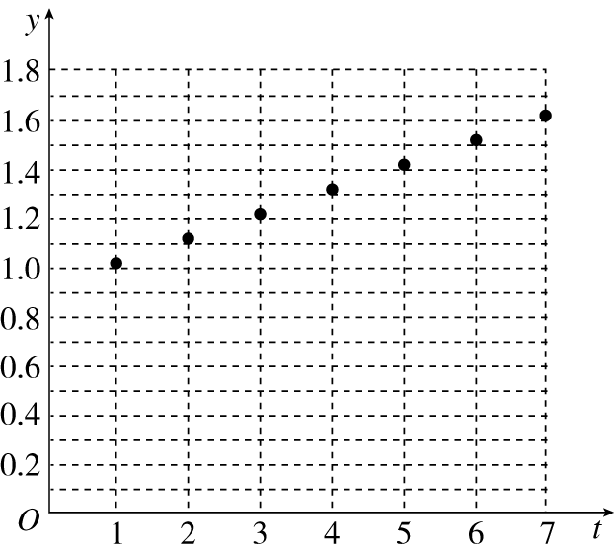（本题12分）

解析：　(1)作出散点图如图所示：

由条形图数据和参考数据得

t＝4， (ti－t)2＝28，≈0.53，

(ti－t)(yi－y)＝tiyi－tyi＝39.75－4×9.24＝2.79，

r≈≈0.99.

因为y与t的相关系数近似为0.99，说明y与t的线性相关性相当高，从而可以用线性回归模型拟合y与t的关系．

(2)由y＝＝1.32及(1)得＝＝≈0.10，

＝y－t≈1.32－0.10×4＝0.92，所以，y关于t的回归方程为：＝0.92＋0.10t.

将t＝11代入回归方程得：y＝0.92＋0.10×11＝2.02，

所以预测11月份该省煤改气、煤改电的用户数量达到2.02万户．

20.(本小题满分12分)

解:(1)线段AB的中垂线方程为y=x,

$$\left\{\begin{matrix}2x\text{-}y\text{-}4=0\text{,} \\ y=x\text{,}\end{matrix}\right.$$ ⇒ $$\left\{\begin{matrix}x=4\text{,} \\ y=4\text{,}\end{matrix}\right.$$ S(4,4),

圆S半径|SA|=5,

则圆S的方程为(x-4)2+(y-4)2=25.

(2)由x+y-m=0变形得y=-x+m,代入圆S方程,消去x并整理得

2x2-2mx+m2-8m+7=0.

令Δ=(2m)2-8(m2-8m+7)>0,得8-5<m<8+5,

设C,D的横坐标分别为x1,x2,则x1+x2=m,x1x2=.

依题意,得·<0,即x1x2+(-x1+m)(-x2+m)<0⇒m2-8m+7<0，解得1<m<7.

故实数m的取值范围是{m|8-5 $$\sqrt{2}$$ <m<8+5 $$\sqrt{2}$$}∩{m|1<m<7}={m|1<m<7}.

21.(本小题满分12分)

(1)证明:由方程组 $$\left\{\begin{matrix}y^{2}=\text{-}x\text{,} \\ y=k\text{(}x+1\text{),}\end{matrix}\right.$$ 消去x得ky2+y-k=0,

设A(x1,y1),B(x2,y2).由根与系数的关系知y1y2=-1.

因为A,B在抛物线y2=-x上,所以=-x1,=-x2,=x1x2=1,

因为kOA·kOB=·==-1,所以OA⊥OB.

(2)解:设直线AB与x轴交于点N,显然k≠0,所以点N的坐标为(-1,0),

因为S△OAB=S△OAN+S△OBN=|ON||y1|+|ON||y2|=|ON||y1-y2|,

由(1)知y1+y2=-,y1y2=-1.所以S△OAB=×1· $$\sqrt{\text{(}y_{1}+y_{2}{\text{)}}^{2}\text{-}4y_{1}y_{2}}$$ = $$\frac{1}{2}\sqrt{(\text{-}\frac{1}{k}) ^{2}+4}$$,

因为S△OAB=,所以 $$\sqrt{10}$$ = $$\frac{1}{2}\sqrt{\frac{1}{k^{2}}+4}$$,解得k=± $$\frac{1}{6}$$.

22．（本题满分12分）

解:(1)由|PM|+|PN|=2 $$\sqrt{3}$$ 且MN=2,则曲线C是以M,N为焦点的椭圆,且a= $$\sqrt{3}$$,c=1,b= $$\sqrt{2}$$,

所以曲线C的方程为 $$\frac{x^{2}}{3}$$ + $$\frac{y^{2}}{2}$$ =1.

(2)存在.理由如下:

设A(x1,y1),B(x2,y2),由题意知l的斜率一定不为0,故不妨设l:x=my+1,代入椭圆方程整理得(2m2+3)y2+4my-4=0,

显然Δ>0,则y1+y2=-,y1y2=-,①

假设存在点Q,使得四边形OAQB为平行四边形,其充要条件为 $$\overset{→}{OQ}$$ = $$\overset{→}{OA}$$ + $$\overset{→}{OB}$$,则点Q的坐标为(x1+x2,y1+y2).

由点Q在椭圆上,即+=1.

整理得2+3+2+3+4x1x2+6y1y2=6.

又A,B在椭圆上,

即2+3=6,2+3=6.

故2x1x2+3y1y2=-3,②

x1x2=(my1+1)(my2+1)=m2y1y2+m(y1+y2)+1

将①②代入上式解得m=±.

即直线l的方程是x=± $$\frac{\sqrt{2}}{2}$$ y+1,

即2x± $$\sqrt{2}$$ y-2=0.